# 登陆提示

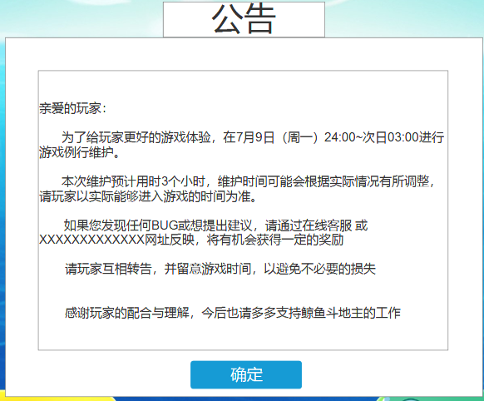

基本规则

1. 游戏需例行维护或游戏版本更新，会在维护前一天和维护当天点击登录按钮玩家弹出公告提示窗
2. 只有在维护前天或当天第一次开启游戏点击登录时会弹出提示
3. 玩家需关闭“公告”栏后才可以登录游戏
4. 玩家需点击确定来关闭公告栏
5. 公告栏可以上下滑动切换显示

提示文本

|  |
| --- |
| 亲爱的玩家：    为了给玩家更好的游戏体验，在7月9日（周一）24:00~次日03:00进行游戏维护。  本次维护预计用时3个小时，维护时间可能会根据实际情况有所调整，请玩家以实际能够进入游戏的时间为准。  　　如果您发现任何BUG或想提出建议，请通过在线客服 或 XXXXXXXXXXXXX网址反映，将有机会获得一定的奖励  感谢玩家的配合与理解，今后也请多多支持鲸鱼斗地主的工作 |